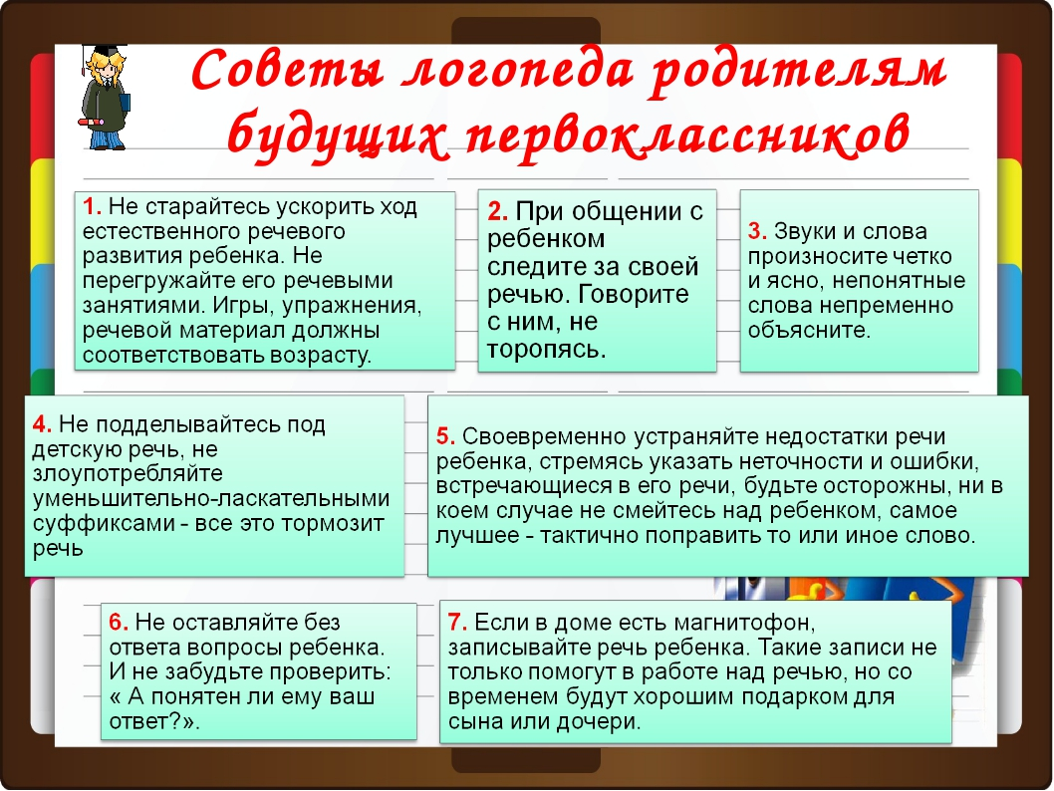
https://yandex.ru/images/search?text=методические%20рекомендации%20логопеда%20будущим%20первоклассникам&stype=image&lr=55&source=wiz&pos=6&img_url=https%3A%2F%2Fds02.infourok.ru%2Fuploads%2Fex%2F0bf7%2F0006fd4e-8287c093%2F3%2Fimg4.jpg&rpt=simage
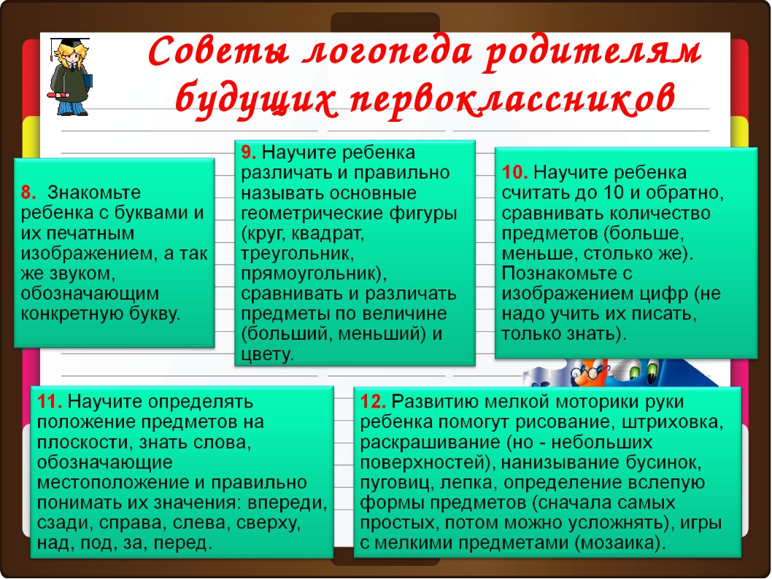
https://yandex.ru/images/search?text=методические%20рекомендации%20логопеда%20будущим%20первоклассникам&stype=image&lr=55&source=wiz&pos=9&img_url=https%3A%2F%2Fds02.infourok.ru%2Fuploads%2Fex%2F0bf7%2F0006fd4e-8287c093%2F3%2Fimg5.jpg&rpt=simage

